福州市茶园山中心小学学生课桌椅采购项目

序号 | 货物名称 | 规格 | 产品图片 | 数量 | 单位
1 | 双人课桌椅 | 课桌：1200mm*400mm  椅子：410mm*370mm | 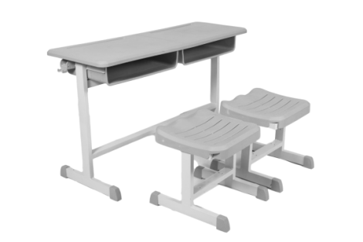  桌子和椅子同色，均为灰色 | 160 | 套

品目  名称 | 产品图示 |  | 部位  名称 |  | 参数要求  （规格未规定偏离的，允许偏离±5%）
双  人  课  桌 | 产品图  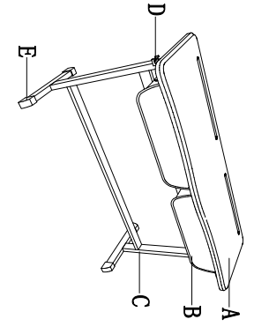  桌面板正面示意图  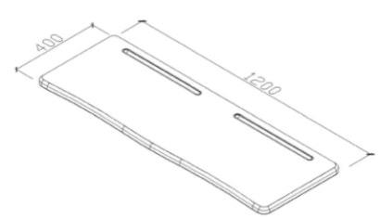  桌面板背面示意图  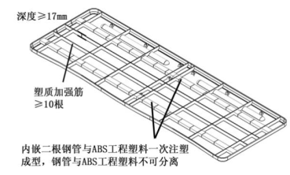  桌斗示意图  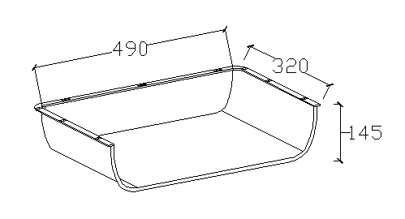  桌架示意图  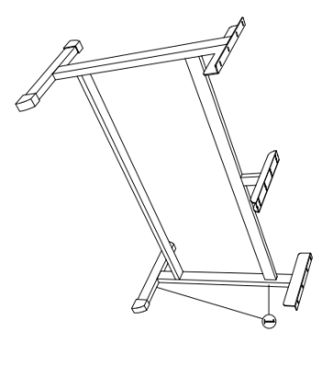  折合式双用挂钩示意图  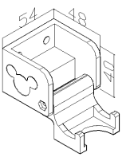  脚套示意图  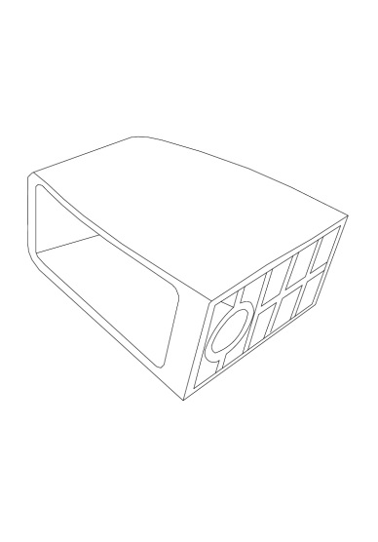 |  | A. 桌面板 |  | 1、材质：采用ABS工程塑料（一级新料）。  2、尺寸：≥1200mm*400mm。  3、工艺：  a.桌面板内嵌≥两根长1150mm*宽15mm*高15mm*厚1.0mm钢管与ABS工程塑料一次注塑成型，钢管被包裹在桌面板中，钢管与ABS工程塑料不可分离，桌面板正面无钢管外露。  b.桌面板背面布满≥10根纵横交错的塑质加强筋，加强筋深度≥17mm，壁厚≥1.8mm 。  c.桌面板款式和颜色成块一次注塑成型，中间无接缝，壁厚≥3mm。  4、功能：  a.桌面板靠胸处有内弧造型并带有两个笔槽。  b.表面细纹咬花不反光。  c.桌面板内嵌两根钢管及背面塑质加强筋，增强桌面板的抗变形、抗压裂及抗冲击能力。
 |  |  | B.桌斗 |  | 1、材质：采用共聚级耐冲击聚丙烯原料（一次新料）。  2、尺寸(内径)：≥490mm*320mm*145mm。  3、工艺：用模具一次注塑成型，壁厚≥3mm，保证长期不弯曲与变形。
 |  |  | C.桌架 |  | 1、材质及形状：矩形管。  2、尺寸：  ①立柱：≥25mm*50mm*1.5mm。  3、工艺：采用优质钢管，在接触人体的部位光滑平整、无毛刺、刃口棱角，支架表面光亮、平稳，无明显流挂、色差。表面采用静电喷塑工艺。
 |  |  | D. 折合式双用挂钩 |  | 1、材质:采用共聚级耐冲击聚丙烯原料(一次新料)。  2、尺寸：≥54mm*48mm*40mm。  3、工艺：用模具注塑成型，强度高。  4、功能：能挂置物品及水瓶，不使用时能折叠收藏，灵活多变。承重量不低于15KG。
 |  |  | F.脚套 |  | 1、材质：采用共聚级耐冲击聚丙烯原料（一次新料）。  2、工艺：用模具一次注塑成型。
备注：
- 桌面高可订制；
2、该课桌椅的所有参数指标必须符合中华人民共和国国家标准（GB/T 3976-2010），可根据学校的实际情况做适当的调整。
课椅 |  | 产品图  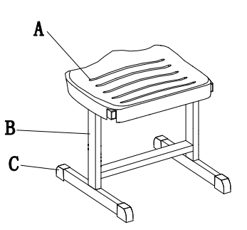  座板背面示意图  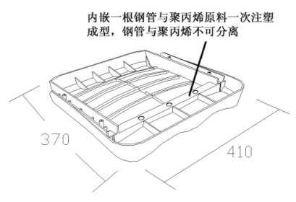  脚套示意图  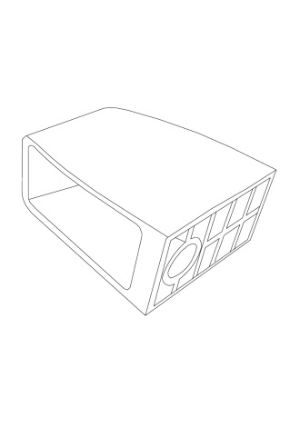 |  | A. 座板 |  | 1、材质：采用共聚级耐冲击聚丙烯原料（一次新料）。  2、尺寸：  a.座板：≥410mm*370mm  3、工艺：座板内嵌≥一根长380mm*宽20mm*高10mm*厚1.0mm钢管与聚丙烯原料一次注塑成型，钢管被包裹在座板中，钢管与聚丙烯不可分离。座板正面无钢管外露。  4、功能：  a.座板有横向缕空槽（座板≥5条），坐感舒适有弹性，能通风透气，有效缓解学生疲劳。  b.座板内嵌一根钢管，增强座板的抗变形、抗压裂及抗冲击能力。
 |  |  |  | B. 椅架 |  | 1、材质及形状：矩形管。  2、尺寸：  立柱：≥25mm*50mm*1.5mm。  3、工艺：采用优质钢管，在接触人体的部位光滑平整、无毛刺、刃口棱角，支架表面光亮、平稳，无明显流挂、色差。表面采用静电喷塑工艺。
 |  |  |  | C. 脚套 |  | 1、材质：采用共聚级耐冲击聚丙烯原料（一次新料）。  2、工艺：用模具一次注塑成型。
备注：
- 椅面高可订制；
2、该课桌椅的所有参数指标必须符合中华人民共和国国家标准（GB/T 3976-2010），可根据学校的实际情况做适当的调整。
招标要求：提供双人课桌（桌面高730mm）及课椅（椅面高420mm）实物样品一套（一桌二椅），另提供桌面板的横截面小样一块（能体现桌面板内嵌钢管）及座板的横截面小样（能体现座板内嵌钢管）。

